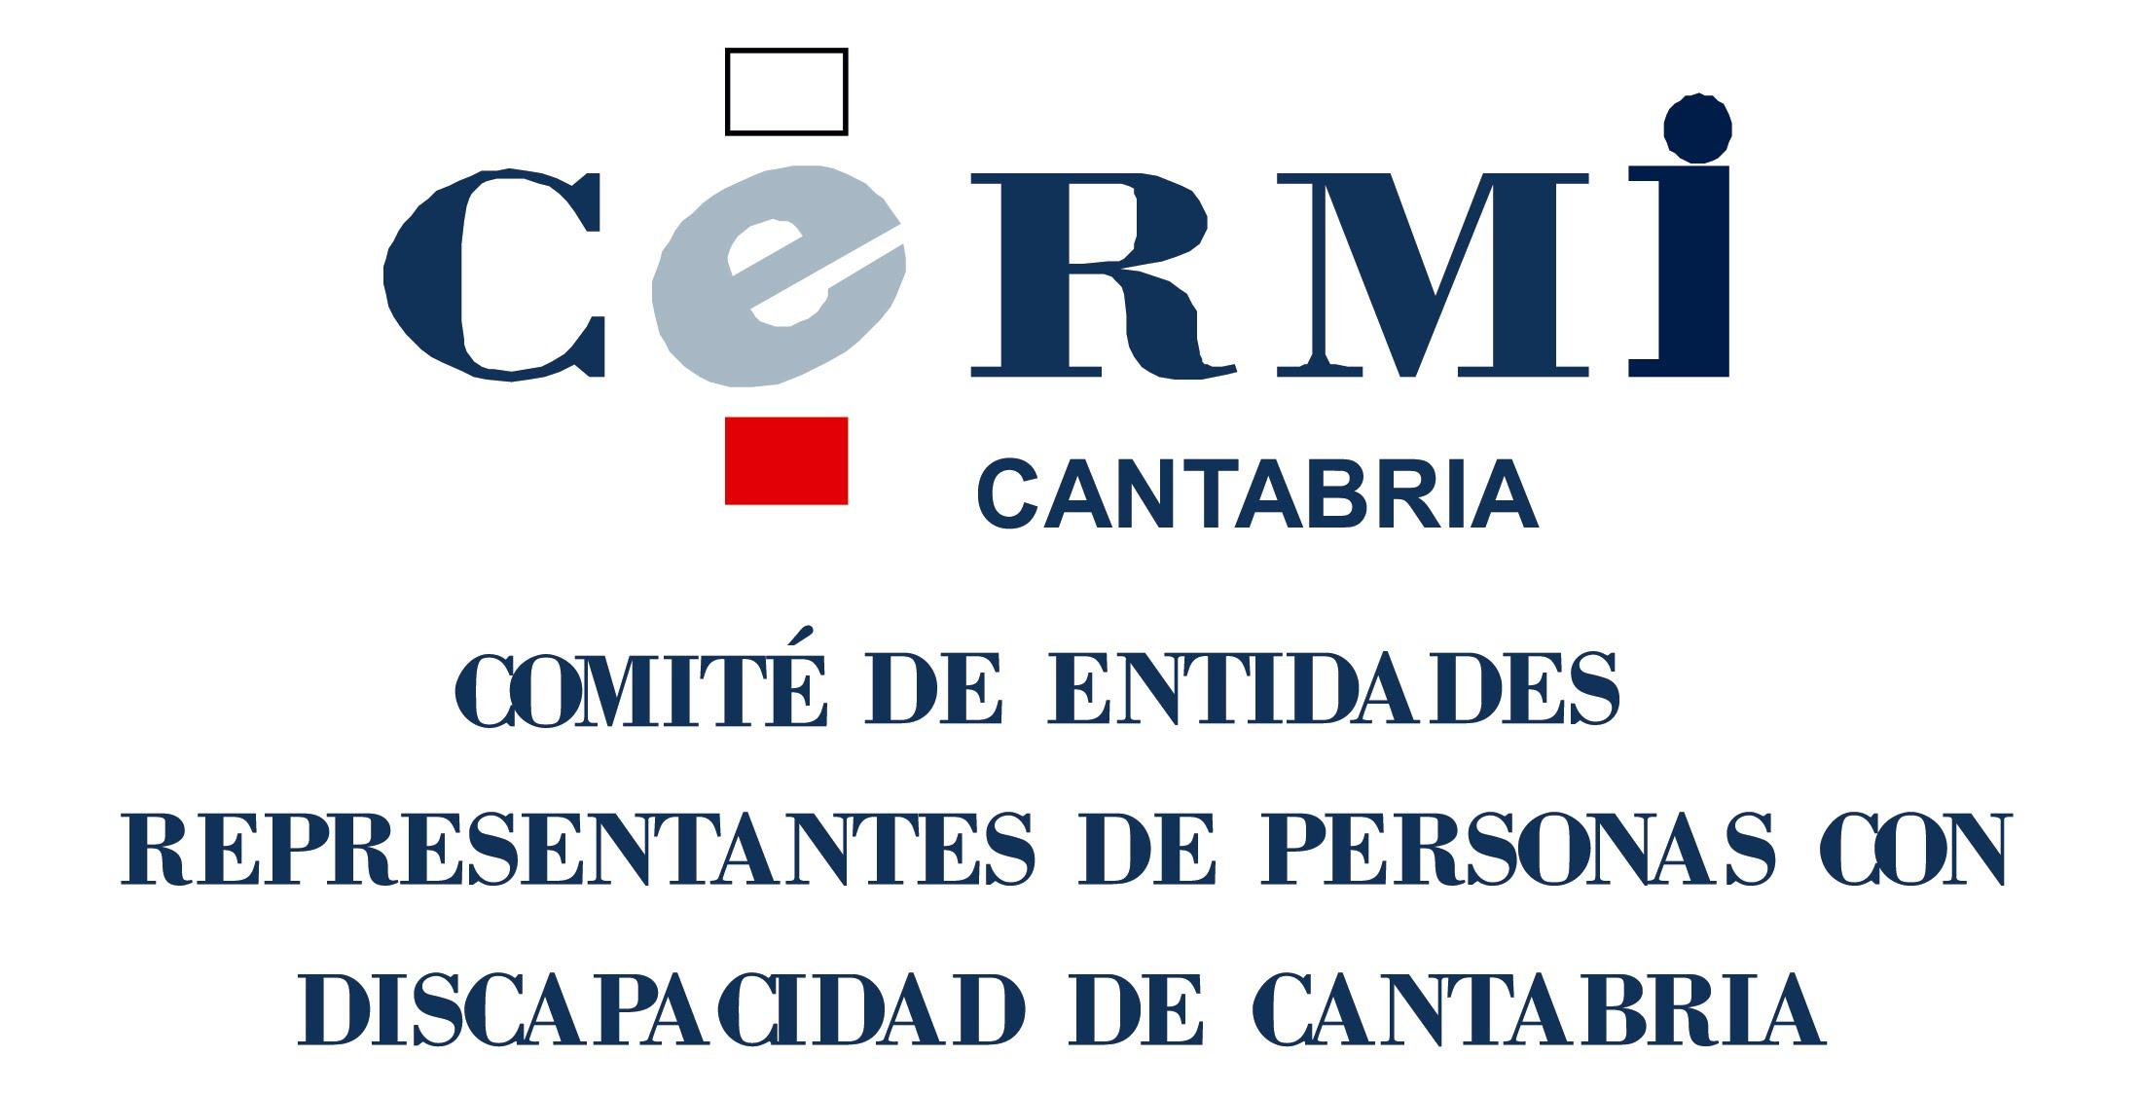

CONSEJERÍA DE PRESIDENCIA Y JUSTICIA

PROGRAMA DE LA JORNADA
“EL ACCESO A LA JUSTICIA DE LAS PERSONAS CON DISCAPACIDAD EN CANTABRIA”
Fecha: 23 octubre
Horario: 16:30 a 20:00 h
Lugar: Sala 2 CASYC en C/Tantín, 25 Santander

16:30 h- APERTURA INSTITUCIONAL
Dña. Mar Arruti Bustillo, Presidenta de CERMI Cantabria
Dña. Pilar Jiménez Bados, Fiscal Superior de Cantabria
D. José Luis López del Moral. Presidente del Tribunal Superior de Justicia de Cantabria
D. Rafael de la Sierra González, Consejero de Presidencia y Justicia de Cantabria
16:45 h- EL IMPACTO DE LA CONVENCIÓN INTERNACIONAL SOBRE LOS DERECHOS DE LAS PERSONAS CON DISCAPACIDAD EN EL ACCESO A LA JUSTICIA. RETOS
Presentación/moderación: D. Carlos de Pablo Varona, vocal de CERMI Cantabria
D. José Arsuaga Cortázar, Presidente de la Audiencia Provincial de Cantabria
D. Federico Cabello de Alba Jurado. Fundación Aequitas
17:45 h- Presentación del Estudio “ANALISIS DE LAS NECESIDADES Y EL ACCESO A LA JUSTICIA DE LAS PERSONAS CON DISCAPACIDAD EN LA ADMINISTRACIÓN DE JUSTICIA EN CANTABRIA”
Presentación/moderación: Dña. Marta Cano Fernández, coordinadora del proyecto de CERMI Cantabria
Dña. Yolanda Fillat Delgado, consultora
D. Miguel Ángel Fernández, miembro del grupo de CERMI Cantabria para la evaluación de la accesibilidad al entorno.
D. Jacobo Cendrá, Director de la Unidad de Atención a Víctimas con Discapacidad Intelectual. Fundación A La Par
18:30 h- PAUSA-CAFÉ
18:50 h- BUENAS PRÁCTICAS EN EL ACCESO A LA JUSTICIA.
Presentación/ moderación: D. Antonio Ruiz Bedia, vocal de CERMI Cantabria
La figura del facilitador
Guía de intervención policial con personas con discapacidad intelectual
Dña. M.ª del Lluch Alemany. Fundación A La Par
El intérprete de lengua de signos, mediador comunicativo, el sistema de bucles magnéticos y frecuencia modular (FM) en la Justicia
El servicio SVisual para las gestiones burocráticas dentro de la Justicia
D. Francisco Javier Núñez Marcos. FESCAN
19:30 h- CONCLUSIONES Y PROPUESTAS.
D. Pablo Ortiz Lorenzo, Director General de Justicia de Cantabria
19:45 h- CLAUSURA
Dña. Mar Arruti Bustillo, Presidenta de CERMI Cantabria
D. Pablo Ortiz Lorenzo, Director General de Justicia de Cantabria

INSCRIPCION GRATUITA
AFORO LIMITADO
PLAZAS ADJUDICADAS POR ORDEN DE SOLICITUD
Correo electrónico: secretaria@cermicantabria.org
La Jornada contará con servicio de intérprete de lengua de signos

